아이엠아이, 2년 연속 '지역사회공헌 인정기업' 선정에 이어

‘여가친화기업’ 신규 인증 쾌거

***- 아이엠아이, ‘2021 지역사회공헌 인정제’ 2년 연속 인정 기업 선정***

***- 아이엠아이, 일과 여가의 균형을 추구하는 ‘여가친화기업’ 인증 획득***

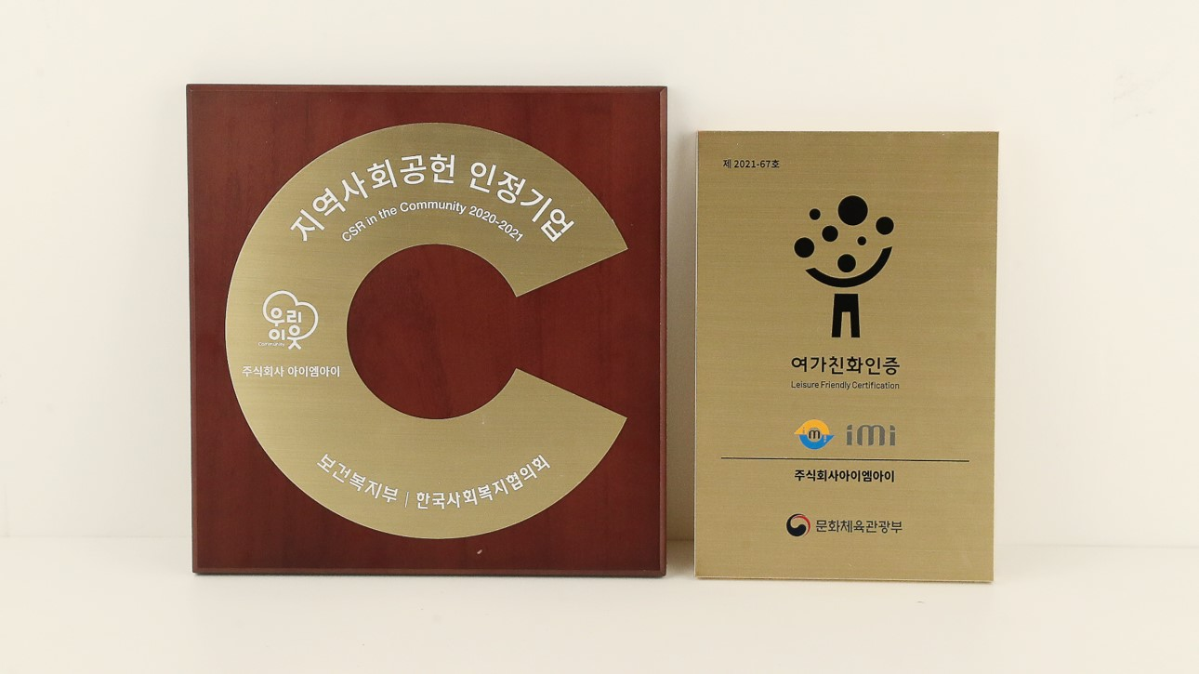

지역사회공헌 인정기업 인증패(왼쪽)와 여가친화기업 인증패(오른쪽) 사진제공 = 아이엠아이

**(2022년 1월 14일)** 온라인 아이템 거래 사이트 아이템매니아를 서비스하는 아이엠아이가 ‘2021 지역사회공헌 인정제’ 기업 2년 연속 선정에 이어 ‘여가친화기업’ 신규 인증을 획득했다고 14일 밝혔다.

‘지역사회공헌 인정제’는 보건복지부와 한국사회복지협의회가 공동 주관하는 제도로, 비영리단체와 협력관계를 맺고 지속적인 사회 공헌 활동을 펼치며 지역사회 문제 해결에 기여한 기업과 기관에 대해 그 공로를 인정해 주는 제도다.

아이엠아이는 ‘나눔의 선순환 실천 및 지역 상생협력 강화’라는 기업 비전을 바탕으로 지역사회의 필요를 채우는 꾸준한 사회공헌 활동을 진행한 결과, 작년에 이어 올해에도 지역사회공헌 인정기업으로 선정됐다.

아이엠아이는 지역 내 비영리단체와 연계하여 현장의 목소리에 귀기울이고 사각지대에 놓인 여러 소외계층이 실질적인 도움을 받을 수 있도록 매년 그 해에 맞는 사회공헌 활동을 기획 및 실행해왔다. 특히 올해 ‘코로나19 장기화’라는 특수 상황에 적합한 사회공헌 활동을 이어가기 위해 각고의 노력을 기울였고, 그 일환으로 ‘마음거리 좁히기 챌린지’를 기획했다. 이를 통해 독거노인 등 지역 내 소외계층에 월동용품 전달 및 ‘청소년 희망 캠퍼스 장학금’, ‘지역아동센터 체험학습 지원’과 같은 아동·청소년 지원 프로그램을 진행했으며, 임직원 단체헌혈을 통해 혈액 보유량 위기 상황 극복에 동참했다.

더불어, 아이엠아이는 위드코로나 시대 속 일상회복 측면에서도 도움이 절실한 소외계층을 찾아나섰다. 작년 11월 사단법인 한국장애인연맹과 MOU를 체결하고 ‘제 1회 장애인e스포츠 대회 D-War’의 메인 후원사를 맡은 바 있다. 이를 시작으로 장애인 일상회복 지원과 비장애인 중심의 게임 문화를 장애인도 함께 할 수 있는 문화로 만들기 위해 지속적인 협력을 이어갈 계획이다.

한편, 아이엠아이는 ‘지역사회공헌 인정기업’ 선정과 함께 여가친화기업 신규 인증을 받음으로써 ‘일과 여가의 균형을 추구하는 기업’이라는 또 하나의 타이틀을 얻었다. 문화체육관광부와 지역문화진흥원이 주관하는 ‘여가친화기업 인증’은 근로자들이 일과 여가를 조화롭게 누릴 수 있도록 여가친화제도를 모범적으로 운영하는 기업과 기관을 선정해 인증하고 지원하는 제도다.

아이엠아이는 ‘직원이 행복해야 회사도 성장한다’는 경영방침 아래 즐거움이 있는 근무 환경 조성을

위한 여러 제도를 운영하고 있다. 아이엠아이는 근무시간 유연화와 휴가 자율화 도입 뿐만이 아니라, 특히 장기 근속자에게는 60일 유급 휴가 또는 15일 유급휴가 및 해외여행경비를 지급하는 안식 휴가제를 시행하고 있다.

또한, 임직원들의 역량 개발과 지속적인 성장을 위해 자기계발비 및 도서비 지원제도를 시행하고 있으며, 재충전의 시간을 보다 쉽게 누릴 수 있도록 휴양시설 지원과 사내 동호회 지원 등 다양한 경험의 기회를 제공하고자 총력을 기울이고 있다.

아이엠아이 관계자는 “지역사회공헌 인정기업과 여가친화기업으로 연이어 선정되어 무척 기쁘다”며“코로나 19 위기 속에서도 유연하게 일할 수 있는 즐거운 직장, 지역 사회에 온기를 전하는 기업으로 더욱 자리매김 하도록 다양한 지원을 아끼지 않겠다”고 말했다. 끝